Міністерство освіти і науки України

Національний університет «Львівська політехніка»

Кафедра систем штучного інтелекту



**Звіт**

про виконання

**Розрахункової графічної роботи**

***з дисципліни:*** «Мови та парадигми програмування»

***Виконав:***

студент групи ШІ-11

Стожук Роман Ігорович

# **Мета роботи:**

# Закріпити зароблені за семестр знання

# **Виконання роботи:**

## **1. Опрацювання завдань та вимог:**

Завдання №1 VNS Practice Work - Task 1

* Варіант завдання: 4
* Постановка завдання:
  + Розробити алгоритм для обчислення площі поверхні зрізаного конуса і його об’єму за формулами: $S=π\left(R+r\right)l+πR^{2}+πr^{2}$; $V=\frac{π}{3}\left(R^{2}+r^{2}+Rr\right)h;$

Де $l=\sqrt{h^{2}+(R-r)}$

* Важливі деталі для врахування в імплементації:
  + значення R, r, h вибрати самостійно.

Завдання №2 VNS Practice Work - Task 2

* Варіант завдання: 15
* Постановка завдання:
  + Розробити алгоритм для обчислення значення z при змінних значеннях x та a за формулою: $z=\frac{\sqrt{x-1,5}+x^{a}}{{(x-2)}^{1/3}};xϵ\left[1,4\right]; h_{x}=0,5;a>-0,5; h_{a}=0,2$
* Важливі деталі для врахування в імплементації:
  + х і а змінюються одночасно.

Завдання №3 VNS Practice Work - Task 3

* Варіант завдання: 23
* Постановка завдання:
  + Розробити алгоритм для обчислення об'єму куба та обчислення опору електричного ланцюга, що складається з двох паралель сполучених резисторів
* Важливі деталі для врахування в імплементації:
  + Довжину ребра куба вводить користувач.

Завдання №4 VNS Practice Work - Task 4

* Варіант завдання: 12
* Постановка завдання:
  + Розробити алгоритм для обчислення середнього арифметичного 5 дробових чисел
* Важливі деталі для врахування в імплементації:
  + Числа вводить користувач.

# **2. Дизайн та планована оцінка часу виконання завдань:**

Програма №1 VNS Practice Work - Task 1

* 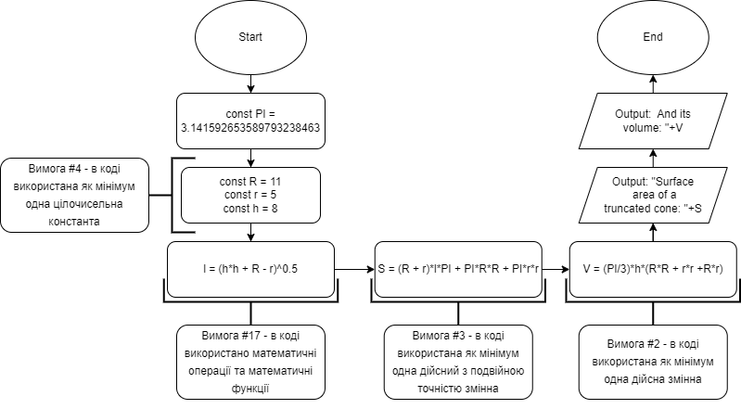
* Планований час на реалізацію: 15хв

Програма №2 VNS Practice Work - Task 2

* 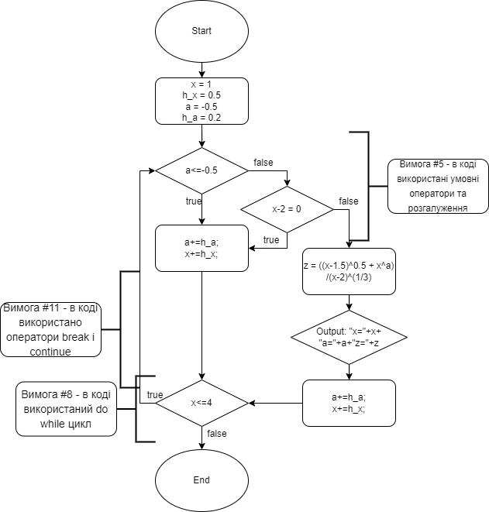
* Планований час на реалізацію: 15хв

Програма №3 VNS Practice Work - Task 3

* 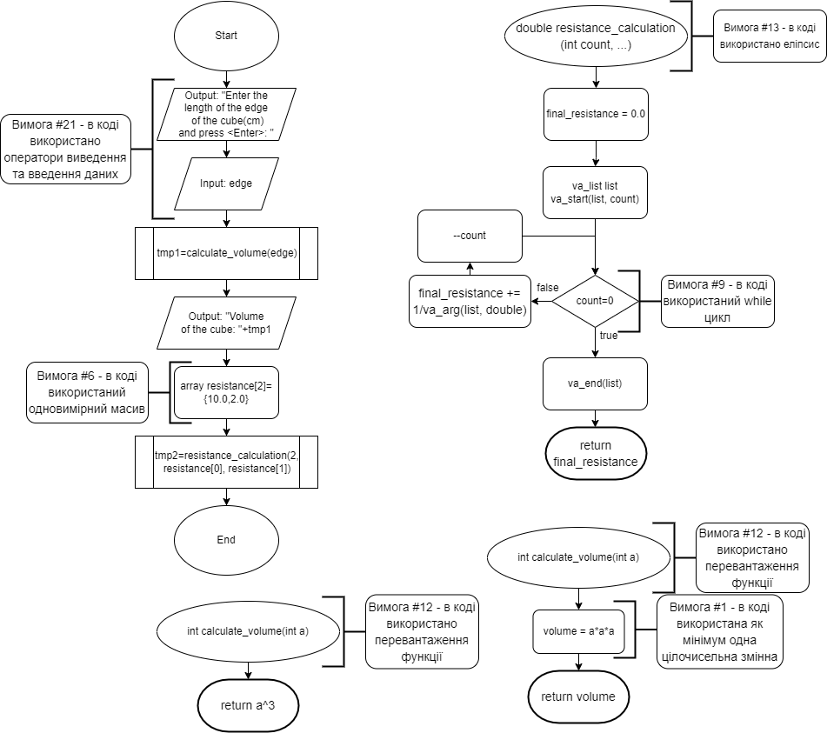
* Планований час на реалізацію: 25хв

Програма №4 VNS Practice Work - Task 4

* 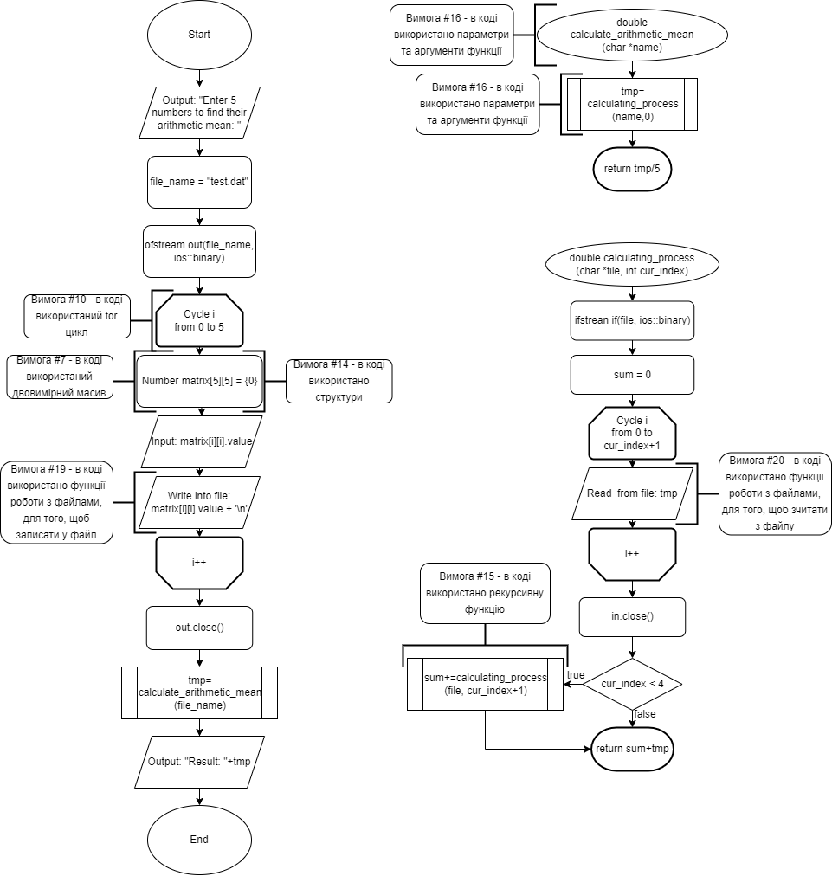
* Планований час на реалізацію: 20хв

## **3. Код програм з посиланням на зовнішні ресурси:**

Завдання №1 VNS Practice Work - Task 1

#include <iostream>

#include <cmath>

const double PI = 3.141592653589793238463;

int main() {

    const int R = 11, r = 5, h = 8;

    //Вимога #4 - в коді використана як мінімум одна цілочисельна константа

    double l = sqrt(h*h + (R - r));

    //Вимога #17 - в коді використано математичні операції та математичні функції

    double S = (R + r)*l*PI + PI*R*R + PI*r*r;

    //Вимога #3 - в коді використана як мінімум одна дійсний з подвійною точністю змінна

    float V = (PI/3)*h*(R*R + r*r + R*r);

    //Вимога #2 - в коді використана як мінімум одна дійсна змінна

    std::cout << "Surface area of a truncated cone: " << S << "\nAnd its volume: " << V;

    return 0;

}

<https://github.com/artificial-intelligence-department/ai_programming_playground/pull/899/files#diff-4ccd0cbb5f9ddd738835b8154d6653960bf5a8977a21ae51fb7436ff1ea6c38b>

Завдання №2 VNS Practice Work - Task 2

#include <iostream>

#include <cmath>

int main() {

    double x=1.0,h_x=0.5, a=-0.5,h_a=0.2;

    do {

        if ((a<=-0.5) || (x-2)==0) {

            //Вимога #5 - в коді використані умовні оператори та розгалуження

            a+=h_a;

            x+=h_x;

            continue;

            //Вимога #11 - в коді використано оператори break і continue

        }

        double z = (sqrt(x-1.5)+pow(x, a)) / cbrt(x-2);

        std::cout << "x=" << x << "    a=" << a << "    z=" << z << std::endl;

        a+=h_a;

        x+=h_x;

    } while (x <= 4);

    //Вимога #8 - в коді використаний do while цикл

    return 0;

}

<https://github.com/artificial-intelligence-department/ai_programming_playground/pull/899/files#diff-0d9043644621a5cda8d1f65e26af7c325b2ecdf1369f366ce916acfe2861df90>

Завдання №3 VNS Practice Work - Task 3

#include <iostream>

#include <cstdarg>

double resistance_calculation(int count, ...) {

    //Вимога #13 - в коді використано еліпсис

    double final_resistance = 0;

    va_list list;

    va_start(list, count);

    while (count) {

        //Вимога #9 - в коді використаний while цикл

        final_resistance += 1/va_arg(list, double);

        --count;

    }

    va_end(list);

    return final_resistance;

}

int calculate_volume(int a) {

    int volume = a*a*a;

    //Вимога #1 - в коді використана як мінімум одна цілочисельна змінна

    return volume;

}

//Вимога #12 - в коді використано перевантаження функції

double calculate_volume(double a) {return a*a*a;}

int main() {

    double edge;

    std::cout << "Enter the length of the edge of the cube(cm) and press <Enter>: ";

    //Вимога #21 - в коді використано оператори виведення та введення даних

    std::cin >> edge;

    std::cout << "Volume of the cube: " << calculate_volume(edge) << std::endl;

    double resistance[2] = {10, 2};

    //Вимога #6 - в коді використаний одновимірний масив

    std::cout << "The resistance of an electric circuit consisting of two parallel connected resistors: " << resistance_calculation(2, resistance[0], resistance[1]);

    return 0;

}

<https://github.com/artificial-intelligence-department/ai_programming_playground/pull/899/files#diff-31e807a1115d3fa69d1f4b6c4afe59552784a9378af8f37f124095bf06680ce6>

Завдання №4 VNS Practice Work - Task 4

#include <fstream>

#include <iostream>

#include <string>

using namespace std;

struct Number {

    //Вимога #14 - в коді використано структури

    double value;

};

double calculating_process(char *file, int cur_index) {

    ifstream in(file, ios::binary);

    double tmp, sum = 0;

    for (int i = 0; i<=cur_index; i++) {in >> tmp;}

    //Вимога #20 - в коді використано функції роботи з файлами, для того, щоб зчитати з файлу

    in.close();

    if (cur_index < 4) {sum += calculating_process(file, cur_index+1);}

    //Вимога #15 - в коді використано рекурсивну функцію

    return sum + tmp;

}

double calculate_arithmetic_mean(char *name) {

    //Вимога #16 - в коді використано параметри та аргументи функції

    double tmp = calculating_process(name, 0);

    //Вимога #16 - в коді використано параметри та аргументи функції

    return tmp/5;

}

int main() {

    cout << "Enter 5 numbers to find their arithmetic mean: ";

    char file_name[] = "test.dat";

    ofstream out(file_name, ios::binary);

    for(int i = 0; i<5; i++) {

        //Вимога #10 - в коді використаний for цикл

        Number matrix[5][5] = {{0},{0},{0},{0},{0}};

        //Вимога #7 - в коді використаний двовимірний масив

        cin >> matrix[i][i].value;

        out << matrix[i][i].value << "\n";

        //Вимога #19 - в коді використано функції роботи з файлами, для того, щоб записати у файл

    }

    out.close();

    std::cout << "Result: " << calculate_arithmetic_mean(file_name);

    return 0;

}

## <https://github.com/artificial-intelligence-department/ai_programming_playground/pull/899/files#diff-1d68a5876a702b5f24955cbe02c18e5342e137e21092ce7f66208ed832a1289a>

## **4. Результати виконання завдань, тестування та фактично затрачений час:**

Завдання №1 VNS Practice Work - Task 1

* Початкові дані: R=11, r=5, h=8

Вихідні дані:

Surface area of a truncated cone: 879.224

And its volume: 1683.89

* 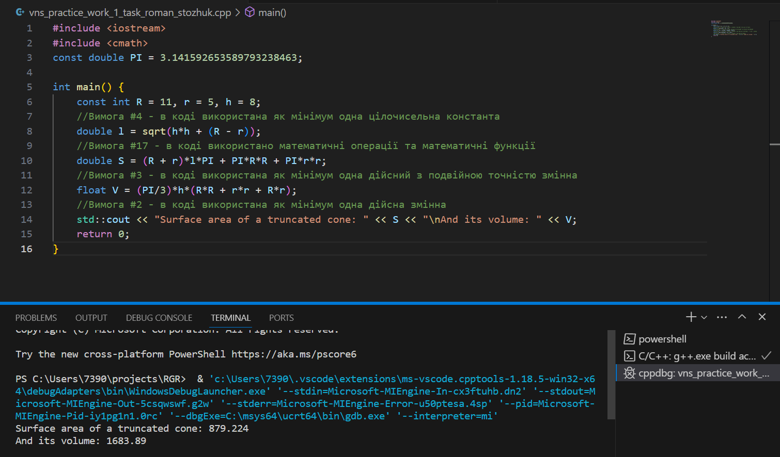
* Час затрачений на виконання завдання: 20хв

Завдання №2 VNS Practice Work - Task 2

* Початкові дані: x=1, a=-0.5

Вихідні дані:

x=1.5 a=-0.3 z=-1.11562

x=2.5 a=0.1 z=2.64074

x=3 a=0.3 z=2.61513

x=3.5 a=0.5 z=2.86975

x=4 a=0.7 z=3.34954

* 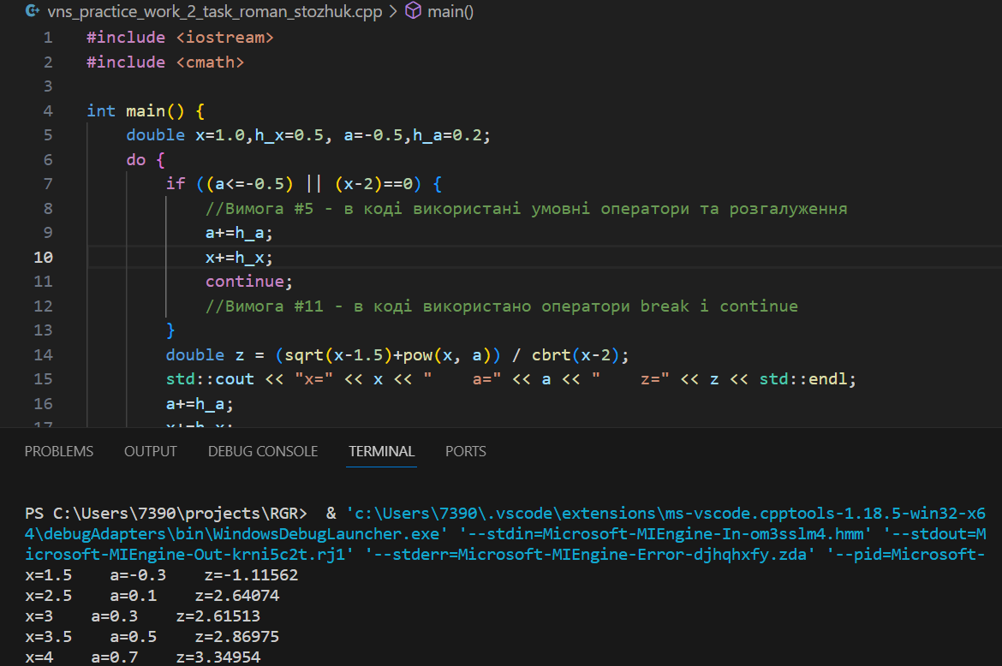
* Час затрачений на виконання завдання: 30хв

Завдання №3 VNS Practice Work - Task 3

* Початкові дані: resistance[2] = {10,2}

Вхідні дані: 9.5

Вихідні дані:

Volume of the cube: 857.375

The resistance of an electric circuit consisting of two parallel connected resistors: 0.6

* 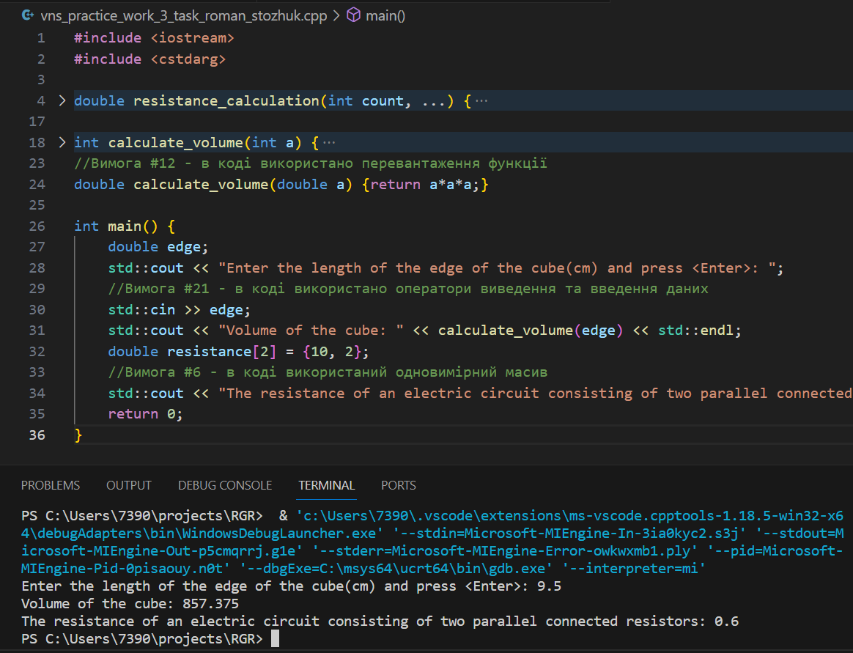
* Час затрачений на виконання завдання: 1год

Завдання №4 VNS Practice Work - Task 4 Початкові дані: resistance[2] = {10,2}

* Вхідні дані: 3.5 5.5 7.1 8.0 9.9

Вихідні дані: Result: 6.8

* 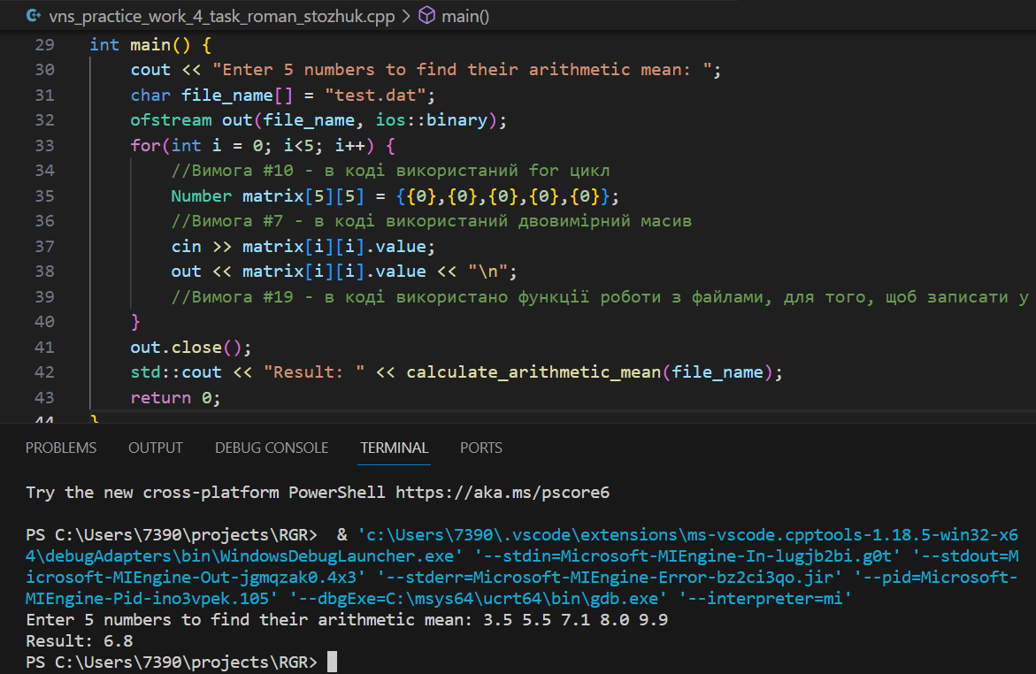

Рисунок 1Кінцевий результат виконання завдання №4

* 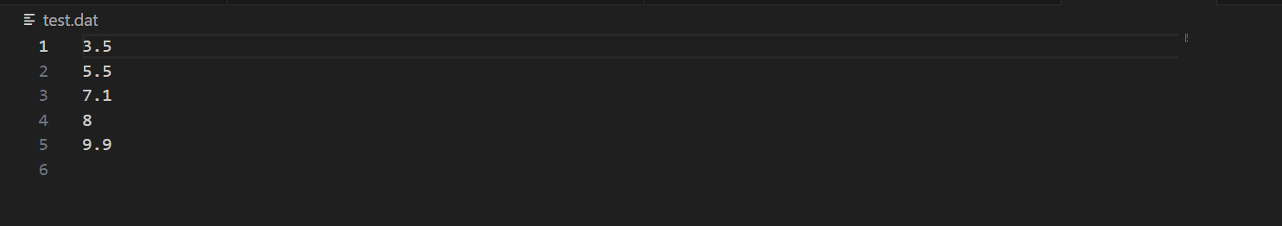

Рисунок 2Вміст файлу test.dat після виконання завдання №4

* Час затрачений на виконання завдання: 2год

**Висновки:**

Завдяки виконанню розрахункової графічної роботи я повторив та закріпив у пам’яті: роботу зі змінними, масивами, умовними операторами, циклами, функціями, структурами та файлами